

**دانشگاه صنعتی اصفهان**

**دانشکده برق و کامپیوتر**

**عنوان موضوع و زمینه اصلی**:  
**ارائه کتبی تمرین دوم رباتیک**

**استاد درس:**

**دکتر پالهنگ**

**دانشجو:**

**داریوش حسن پور**

*هوش مصنوعی (9308164)*

1393

# قسمت اول تمرین

در این قسمت بایستی تلاش شود که با داشتن مشخصات فیزیکی ربات شامل شعاع چرخ های و نصف فاصله‌ی بين دو چرخ یک ربات دیفرانسیلی و همچنین با داشتن سرعت زاویه‌ای چرخ ها بتوان مسیری را که ربات طی خواهد کرد را نشان داد.

معادلات (1)و(2)و(3) سرعت ربات را بر بروی هر یک از محور های x و y و همچنین سرعت زاویه‌ای ربات را با داشتن سرعت های زاویه‌ای چرخ های ربات و شعاع و نصف فاصله‌ی بین چرخ‌ها را می‌دهند.

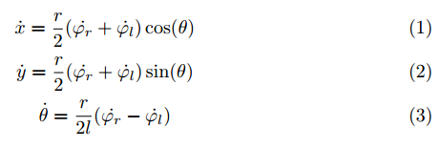

برای بدست آوردن مکان و جهت ربات از معادلات بالا ابتدا لازم است از سرعت زاویه‌ای ربات انتگرال گرفته شود و سپس با داشتن زاویه‌ی ربات با انتگرال‌گیری از سرعت‌های مکانی ربات مکان ربات را بدست آورد.

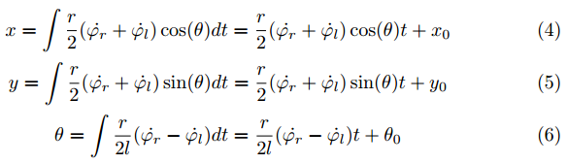

حال کافیست که معادلات (4)و(5)و(6) را در سیمولینک[1] پیاده سازی کنیم که به صورت شمای شکل شماره 1-1 خواهد شد.

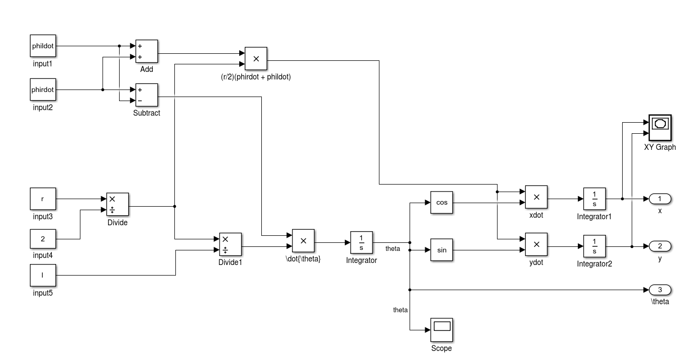

شکل ‏1‑1: پیاده سازی معادلات (4)و(5)و(6)

که چند عدد تست جهت اطمینان از کار کرد مدار معادلاتی شکل 1-1 انجام شده که در شکل های 1-2 و 1-3 آمده است که مدار شکل 1-1 نتایج مورد انتظار را فراهم کرده است.

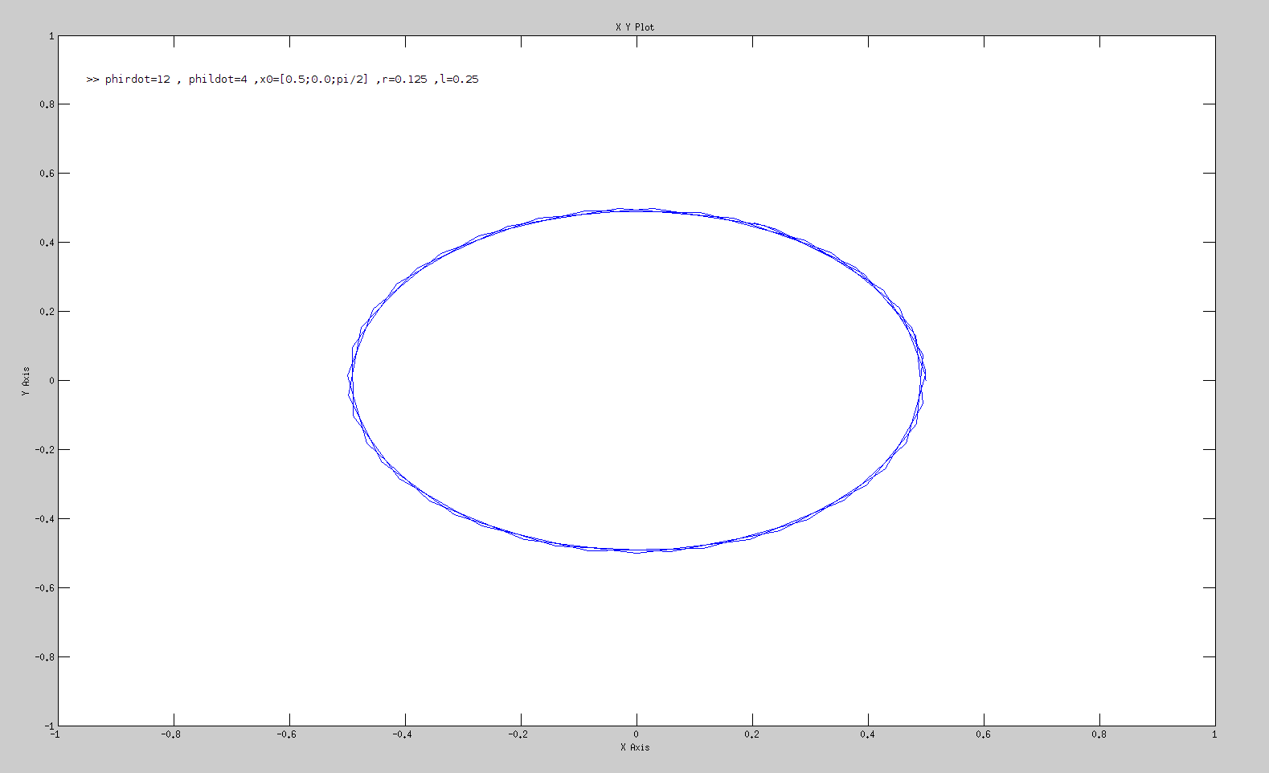

شکل ‏1‑2: نحوه‌ی عملکرد مدار شکل 1-1 با مقادیر مثالی موجود در متن تعریف تمرین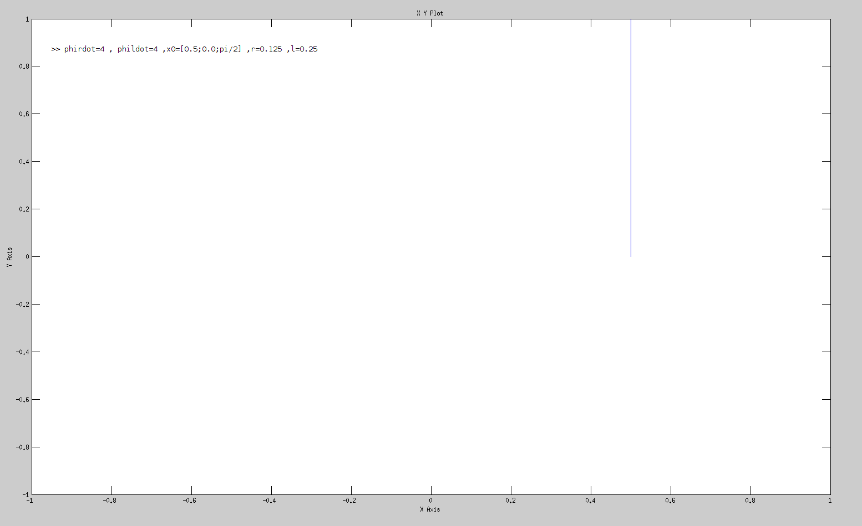

شکل ‏1‑3: با داشتن سرعت های زاویه‌ای برابر باید ربات در یک مسیر مستقیم حرکت کند.

# قسمت دوم تمرین

در این قسمت هدف پیاده‌سازی یک کنترل کننده برای ربات دیفرانسیلی میباشد که بتواند با داشتن موقیت‌های شروع و پایان؛ ربات را در مسیری به حرکت وا دارد که در نهایت به موقیت نهایی اعلام شده برسد.

موقعیت‌ها باید دارای ویژگی‌های

1. مختصات دکارتی ربات
2. زاویه ربات در مختصات جهانی

باشد.



شکل ‏2‑1: نحوه ی نمایش موقعیت ربات

که موقعیت ربات در موقعیت اولیه و نهایی به ترتیب توسط نماد های x0 و xg نمایش داده میشوند:

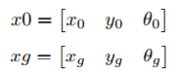

که با داشتن دستور های کنترلی معادلات (7)و(8) باید بتوانیم که ربات را به موقعیت دلخواه هدایت کنیم.

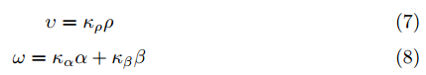

که دارای ثابت‌های زیر هستند:

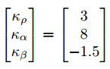

در معادلات (7)و(8) باید به محاسبات روابط (9)و(10)و(11) بپردازیم:

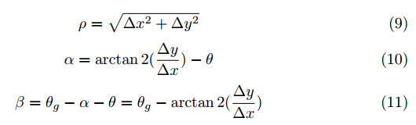

در روابط (9)تا(11) تعریف (12) را داریم:



براي يک ربات ديفرانسيلي، مدل سينماتيکي بوسيله‌ی معادلات(13)و(14) بيان مي شود:

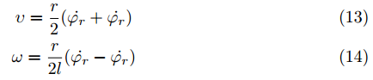

حال برای کنترل ربات ابتدا رابطه‌اي بدست آوريم که بتوان سرعت چرخهاي ربات را از روي سرعت خطي و سرعت زاويه‌اي ربات بدست آورد که به معادلات (15)و(16) میرسیم:

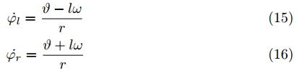

با استفاده از مدار شکل 1-1 در و روابط(7)تا(16) مدار جهت کنترل ربات به صورت شکل 2-2 خواهد بود

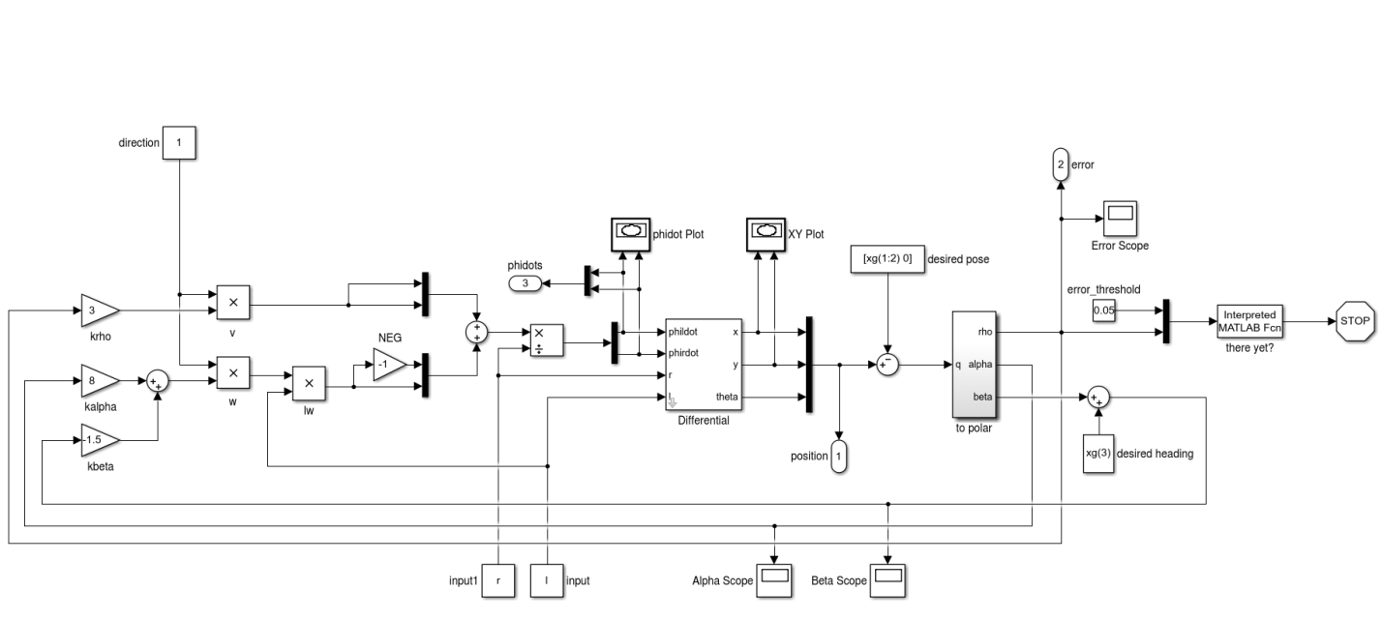

شکل ‏2‑2: مدار کنترلی ربات دیفرانسیلی

آزمایش‌های زیادی جهت بررسی عملکرد مدار شکل شماره 2-2 انجام شده اند که نتایج دو نمونه از آنها در شکل‌های 2-3 و 2-4 آمده‌اند.

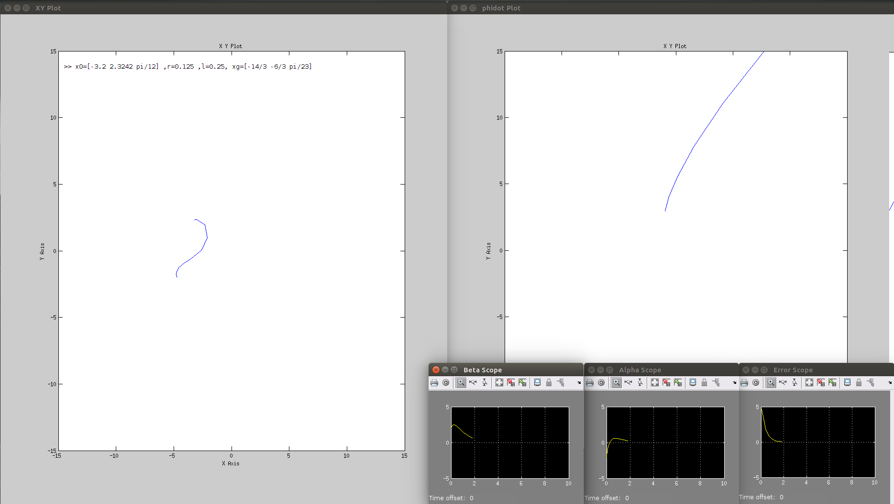

شکل ‏2‑3: آزمایش شماره ی 1 برای مدار شکل 2-2

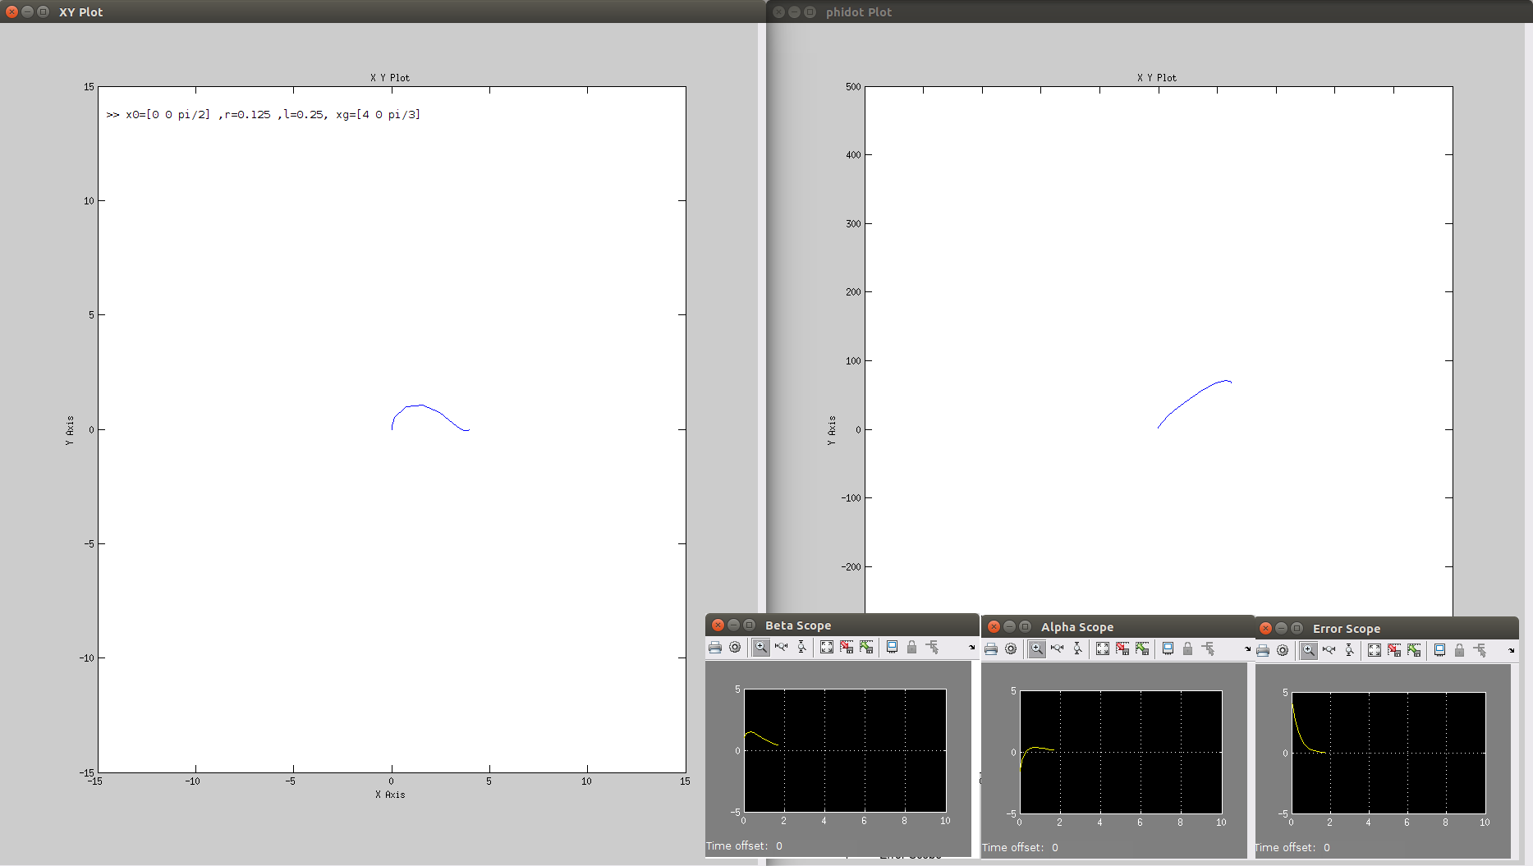

شکل ‏2‑4: آزمایش شماره ی 2 برای مدا شکل 2-2

# پیاده سازی در نرم‌افزار Webot

در نرم‌افزار ویبوت مهم‌ترین قسمت پیاده سازی توابع Differential و gotoPointDiff هستند که به صورت کدهای 3-1 و 3-2 پیاده‌سازی شده اند.

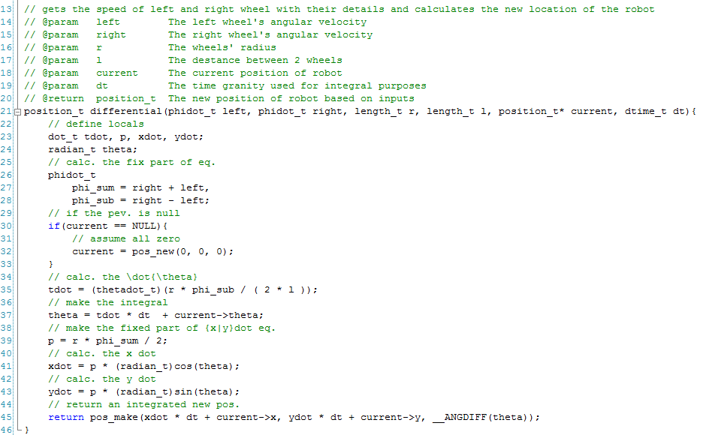

کد ‏3‑1: پیاده سازی تابع Differential

که در تابع فوق مقدار dt به صورت ثابت با مقدار 0.001 است که با آزمون خطا بدست آمده است زیرا که در نرم‌افزار ویبوت بخاطر باید مقدار dt و قدم های زمانی ربات به اندازه‌ای انتخاب شوند که ربات فرصت این را پیدا کند تا بتواند با تغییراتی که در سرعت چرخ‌هایش ایجاد میکند مسیر خود را تنظیم کند در غیر این صورت ربات از لحاظ محاسباتی به نقطه‌ی مورد نظر همگرا خواهد شد ولی از منظر شبیه‌ساز به جایی نمیرسد.

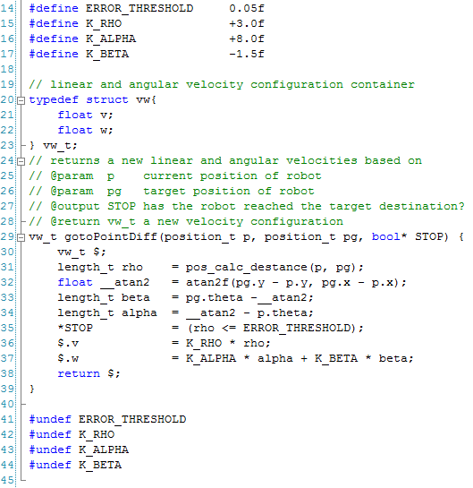

کد ‏3‑2: پیاده سازی تابع gotoPointDiff

و قسمتی که این توابع کدهای 3-1 و 3-2 را باهم به‌کار میگیرد و در شبیه‌ساز به اجرا می‌آورد در کد 3-3 آمده است.

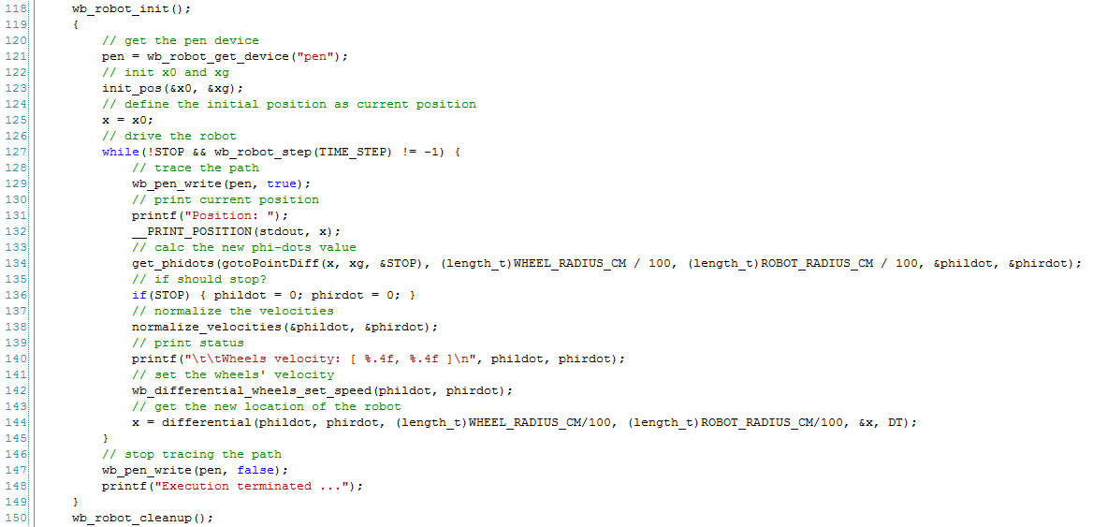

کد ‏3‑3: ترکیب توابع اشکال 3-1 و 3-2 و شبیه‌ساز

که توضیح مفصل راجع به دیگر اجزا کد ها در ارائه حضوری صورت خواهد گرفت.

جهت بررسی اینکه آیا معادلات(1)تا(16) به درستی در شبیه‌ساز پیاده‌سازی شده اند ما آزمایش‌های شکل‌های 2-3 و 2-4 را در شبیه‌ساز اجرا کرده این که در اشکال 3-1 و 3-2 نمایش داده شده اند.

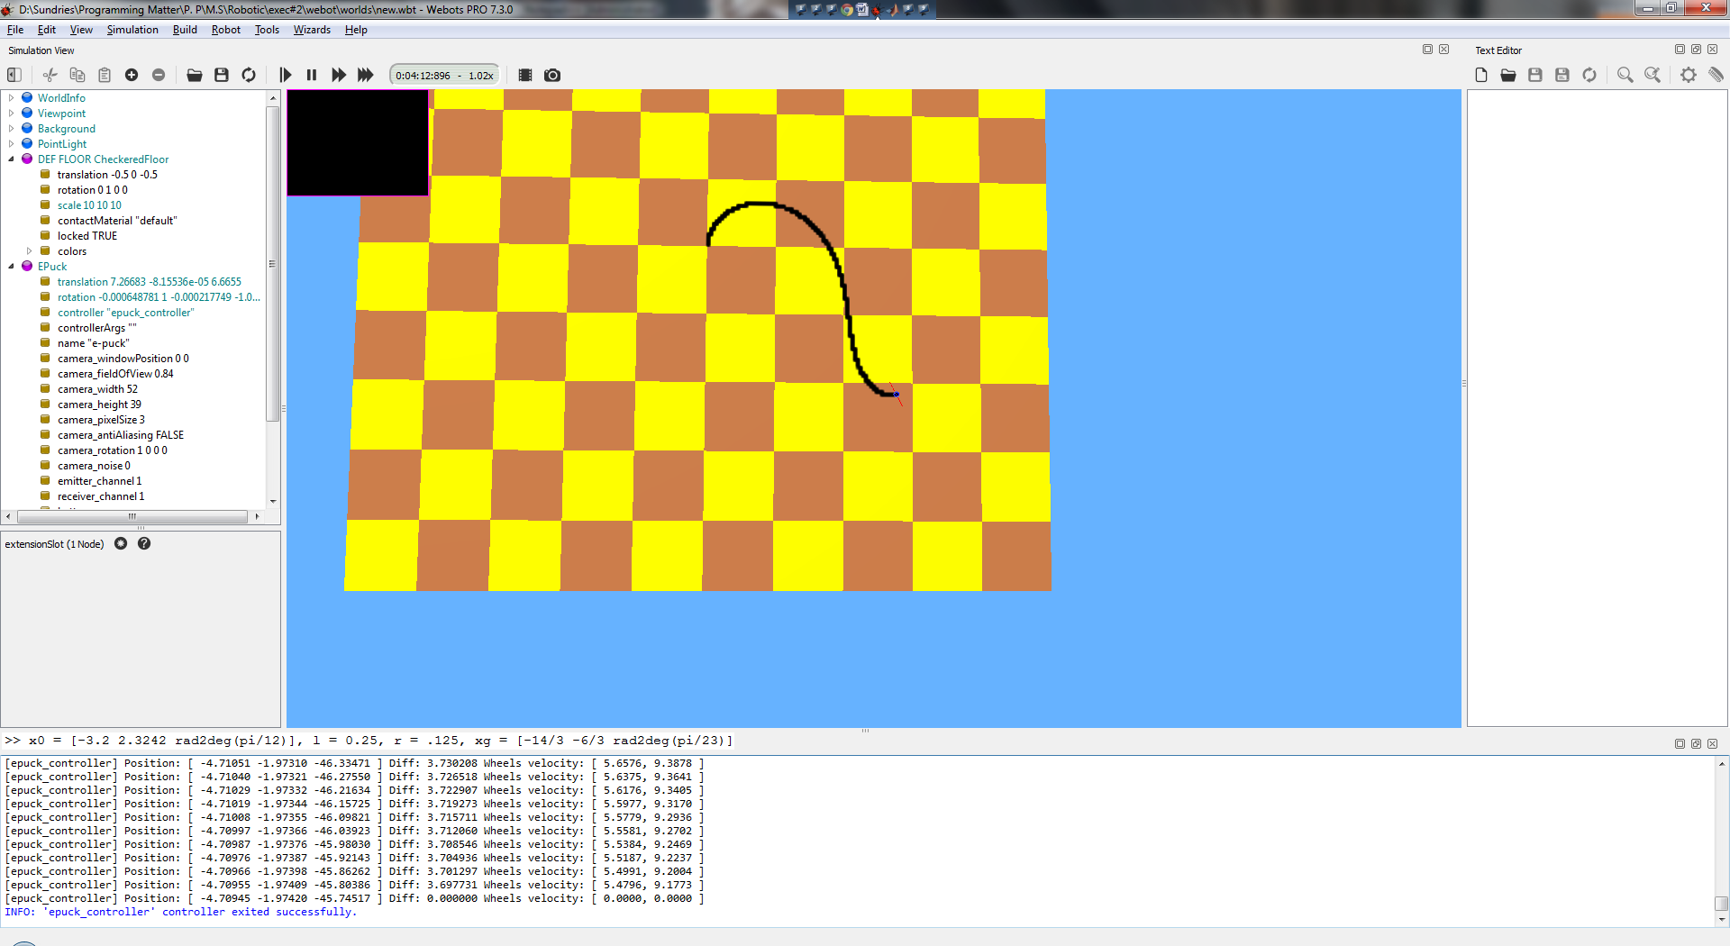

شکل ‏3‑1: اجرای آزمایش 2-3 در شبیه‌ساز

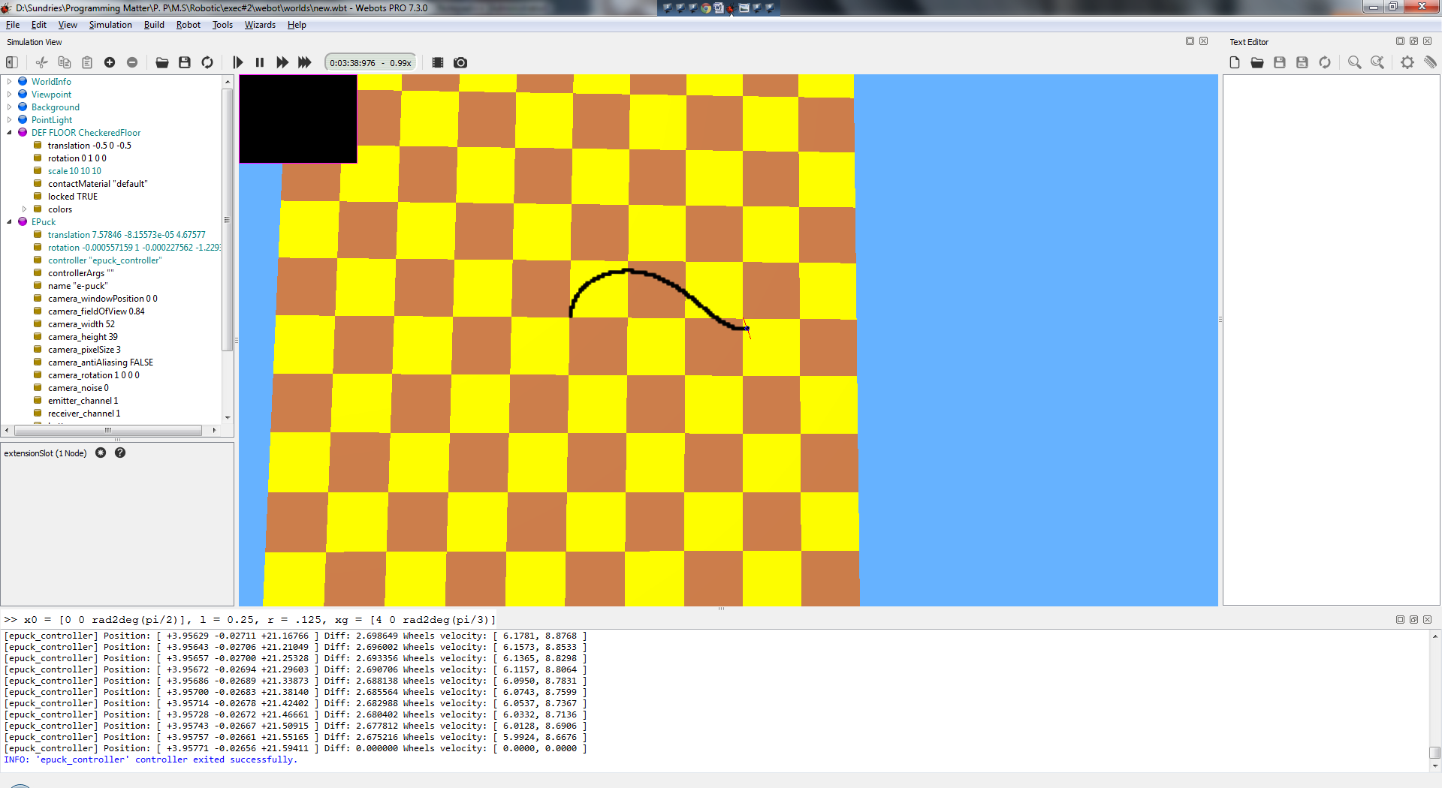

شکل ‏3‑2: اجرای آزمایش 2-4 در شیبه ساز

فقط توجه داشته باشیم که ربات در شبیه‌ساز همیشه فرض را بر این میگذارد که در موقعیت شروع واقع است برای همین شکل 3-1 دوران یافته‌ی شکل 2-3 میباشد(به دلیل وجود زاویه اولیه مخالف 90 درجه) و همانطور که نتایج نشان میدهند توانسته‌ایم به درستی مدارهای شماره 1-1 و 2-2 را در شبیه‌ساز پیاده‌سازی کنیم و به اجرا آوریم.[2]

# منابع

* اسلاید‌های درس
* کتاب مرجع اصلی - نوربخش
* http://planning.cs.uiuc.edu/node659.html
* https://www.youtube.com/watch?v=aE7RQNhwnPQ

1. Simulink
2. نسخه ی بروز تمرین انجام شده را میتوانید از آدرس زیر دسترسی پیدا کنید که لینک داده شده تا روز ارائه‌ی حضوری معتبر خواهد بود.

   https://github.com/noise2/tmp